Instituto Fray Mamerto Esquiú
Continuidad pedagógica 7
5to AB
Profesora: Franquet Martina

PLAN DE CONTINUIDAD PEDAGÓGICA 7
UNIDAD 3: WHAT DO YOU USUALLY DO?
Materiales a utilizar
- Libro All Around 2
- Módulo de fotocopias
- Carpeta de inglés
- Video de YouTube
- Video explicativo

Temas a trabajar:
- Vocabulario relacionado a la rutina: get up, have breakfast, do my homework, etc.
- Redacción de oraciones para expresar a qué hora y qué días hacemos las actividades diarias: “I get up at 7:00 AM on Mondays.”

Actividades:
LOS INVITO A VER EL SIGUIENTE VIDEO DONDE EXPLICO LAS ACTIVIDADES https://www.loom.com/share/b8488346da14485b89fd2e994fc58cbb

PART 1
1- Trabajamos con la página 30 del libro All Around 2. En la misma, leemos un e-mail (actividad 1) que Jasmin le ha escrito a su penpal Laurita. Pensemos en qué tipo de información Jasmin incluye en el texto. SCHOOL? FAMILY? PETS? SPORTS? ROUTINES? (¿rutinas?)

¿Qué es “penpal” o “penfriend”?
“Amigos por carta/correspondencia” ó “penpals/penfriends” son personas que se escriben cartas o e-mails en un lenguaje no materno, es decir, un lenguaje que no hablan en su país de orígen pero que quieren aprender. Los “penpals” generalmente se cuentan acerca de sus actividades diarias, comidas y hábitos para intercambiar ideas acerca de diferentes culturas.
¿Te gustaría tener un penpal para practicar inglés?

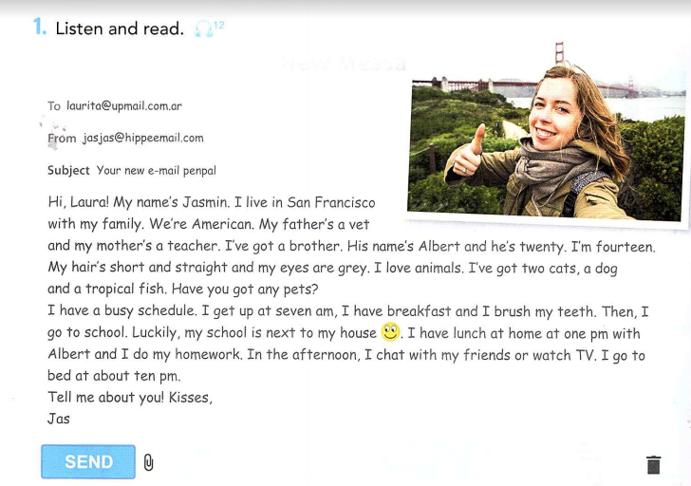
2- Luego, completamos la actividad 2 en la cual decidimos si las oraciones son TRUE (verdaderas) or FALSE (falsas). Corregimos las falsas.
Importante: “schedule” “horario” / “quiet” “tanquilo” / “busy” “ocupado”

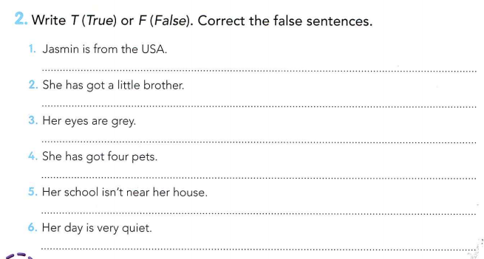

3- Realizamos la actividad 3 de la página 31 en la cual nos enfocamos en las actividades diarias que forman nuestra rutina. Leemos nuevamente el e-mail y enumeramos (ponemos en orden) las actividades que Jasmin realiza en el día.
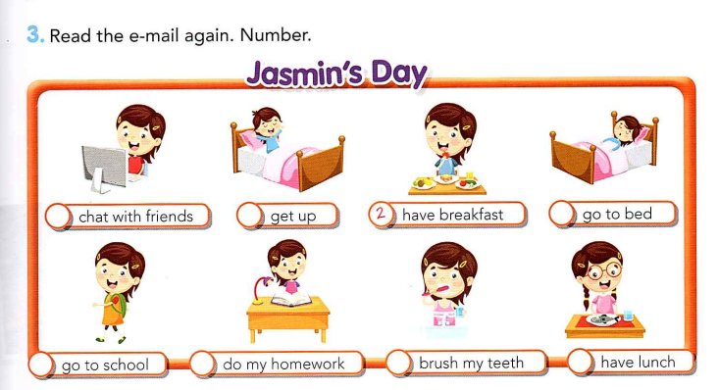

PART 2
1- Miramos el siguiente video para repasar el vocabulario relacionado a las rutinas. Esta vez, conoceremos la rutina de Sponge Bob. https://www.youtube.com/watch?v=wTBOoh4Fjt0

2- Seguimos practicando vocabulario realizando la actividad 1 de la página 85 del libro All Around. Unimos las frases con las imágenes.
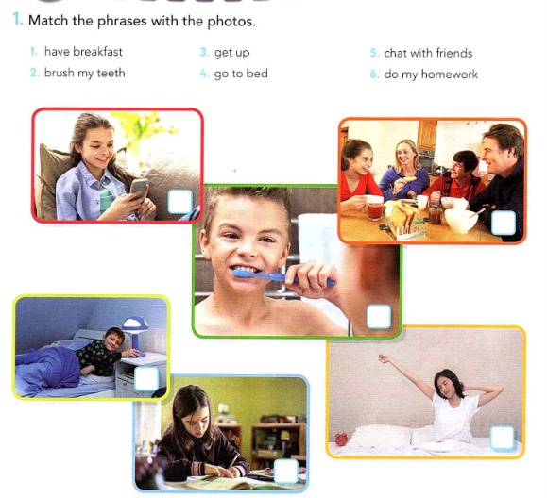

3- Para terminar de practicar, resolvemos la actividad 1 de la página 10 del módulo de actividades. En la misma, completamos los espacios vacíos con letras para formar frases relacionadas a la rutina diaria.

PART 3
1- Ahora, prestemos atención a la siguiente explicación:

Observamos el siguiente ejemplo:
“I GET UP AT 12 PM ON SUNDAYS”.
(Me levanto a las 12 del mediodía los domingos)
Para escribir oraciones acerca de nuestra rutina, seguimos la siguiente regla:
I + ROUTINE PHRASE + TIME + DAY (optional)
YO + FRASE DE RUTINA + LA HORA + EL DÍA (opcional)

Para escribir la hora, primero ponemos “AT” (a las), luego el número y elegimos entre AM/PM.
“at 12 PM”
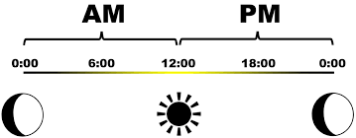
AM: de 12 de la noche a 11:59 del mediodía
PM: de 12 del mediodía a 11:59 de la noche.

Para escribir el día, primero ponemos la preposición “ON” y el día de la semana con mayúscula.
“on Sundays”

2- Practiquemos con la actividad 2 de la página 10 del módulo de actividades. Desciframos la oración. Seguimos la regla explicada anteriormente.
Ejemplo: I get up at 11 AM on Sundays.

3- What about you? Ahora es tu turno de contar tus actividades diarias. En la carpeta, ponemos de título: MY DAILY ROUTINE y debajo escribimos oraciones (6 a 8 oraciones) sobre lo que hacemos durante el día.
Por ejemplo:
Hello! I’m Martina:
I get up at 7.30 AM from Monday to Friday. I brush my teeth at 7.45 AM. I have breakfast at 8 AM. I start work at 8.30AM (…)

ESTA ACTIVIDAD SE ENTREGA PARA SU CORRECCIÓN

SEE YOU SOON!
TEACHER MARTINA

